Конспект НОД в подготовительной к школе группе с презентацией
по социальному миру.

Тема: Кубань – наш общий дом.

Воспитатель МБДОУ д/с о/в №24
Гонтарь Н.В.

2014 г.
Тема: Кубань – наш общий дом.
Программные задачи: расширение кругозора дошкольников, воспитание чувства гражданственности, патриотизма, уважения к традициям предков, познакомить с некоторыми событиями из истории Кубани, закреплять знания предметов быта кубанских казаков, познакомить с происхождением кубанских фамилий, закреплять знание и значение кубанских слов, пословиц и поговорок, познакомить с новой пословицей, познакомить с основными национальностями, живущими на Кубани, развивать связную речь детей, воспитывать желание принести пользу Родине, умение работать дружно, аккуратно.
Материал и оборудование: проектор, модули для постройки дома, предметы кубанского быта, справочник телефонный, рассада комнатных растений, горшочки, земля, керамзит, вода для полива, клеенки, салфетки.
Предварительная работа: рассматривание картинок и фотографий на кубанскую тему, знакомство с кубанскими словами, пословицами и поговорками, разгадывание кубанских загадок, заучивание кубанских песен, кубанские игры.
Ход:
Звучит песня «Кубань – отчий дом»
Воспитатель:
(Слайд1 ) У каждого человека должен быть дом – не просто жилище с крышей над головой, а место, где его любят и ждут, понимают и принимают таким, каков он есть, где тепло и уютно. Но у всех нас есть общий дом – город Славянск-на-Кубани, наша Кубань. Это большой дом, который мы любим и храним. Это дом, который вы будете беречь и обустраивать, когда станете взрослыми.
Сегодня мы будем говорить о нашем доме, нашей Кубани. Мы вместе будем строить общий дом, поочередно укладывая кирпичики в его стены.
НО кирпичики у нас необычные.
И вы сегодня не просто дети, а строители.
И первый кирпич, с которого мы начнем стройку, кирпич истории, потому что нельзя строить будущее, не зная истории.
Кирпич Истории.
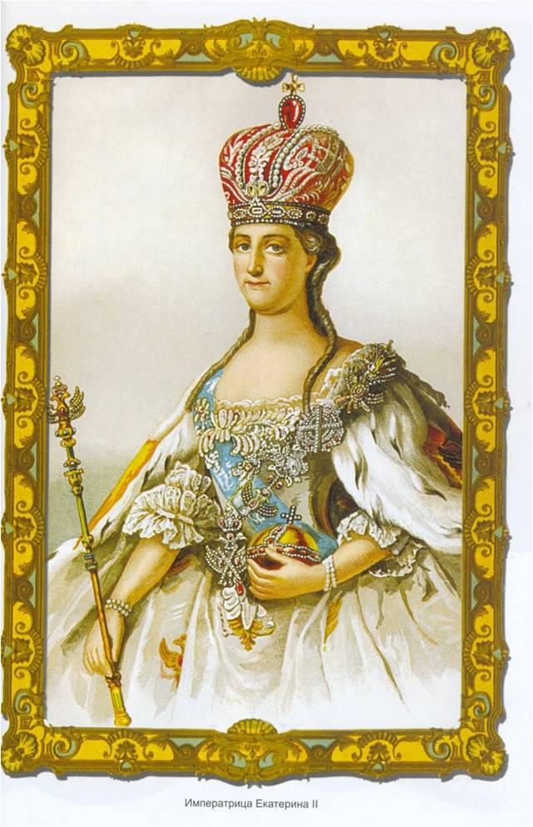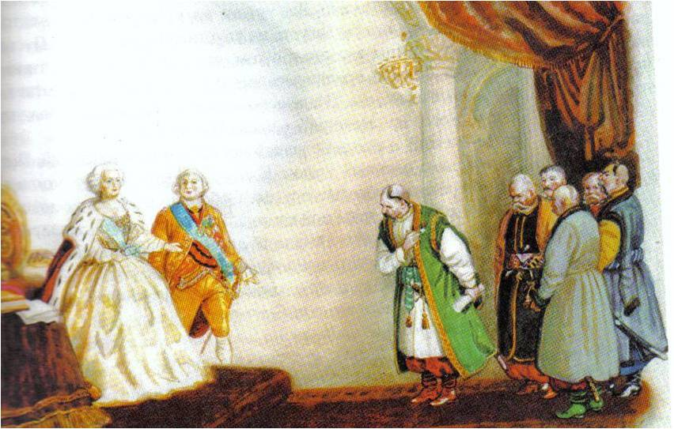
В 1792 году запорожские казаки по велению государыни императрицы Екатерины II начали переселяться на благодатные земли Кубани.
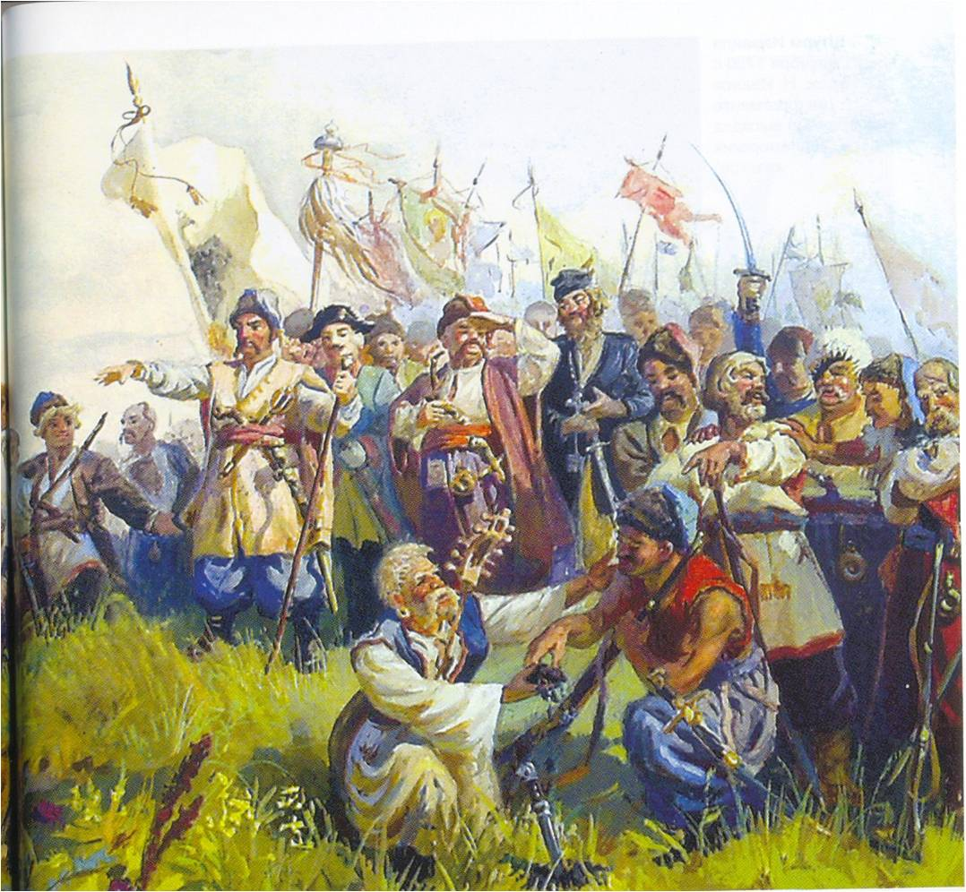
Сорок куреней было основано на Кубани. Начал строится главный войсковой город – Екатеринодар. 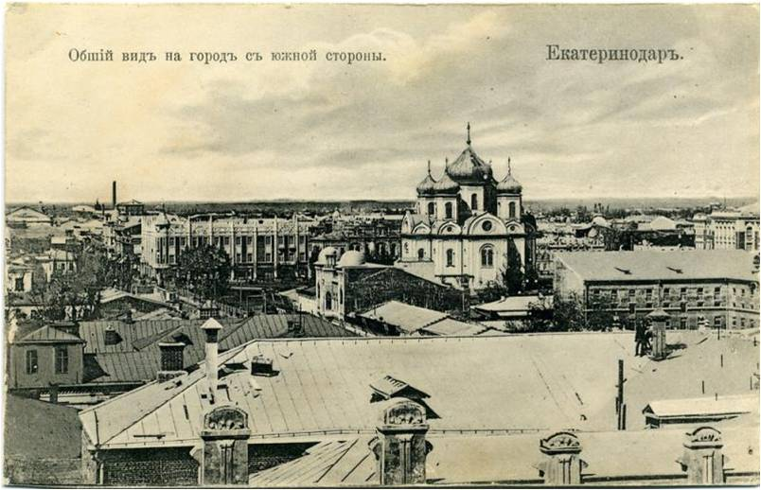

Кирпич Хозяйственности.
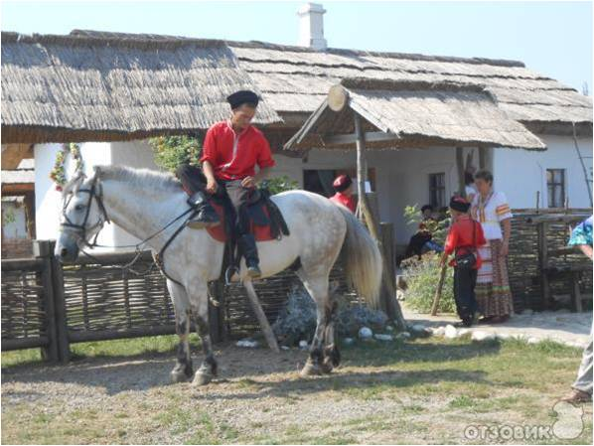
Следующий кирпич – кирпич хозяйственности.
Казаки, большую часть своей жизни проводившие в сражениях, старались обустроить свой дом. А хозяйка, ожидавшая мужа с полей сражений, делала этот дом уютным, теплым, добрым.
Дом без хозяина – сирота. А хороший хозяин знает свой дом очень хорошо. И сейчас мы узнаем, насколько хорошо наши казачата знают свой дом. Поиграем в игру «Найди лишнее» (предметы кубанского быта)

Кирпич Родства
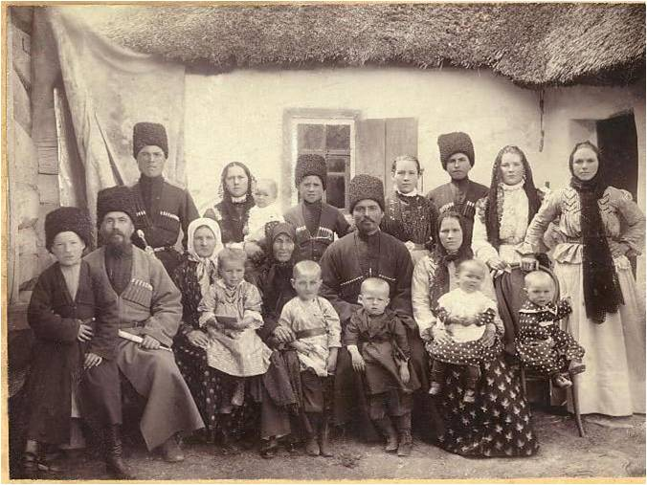
Продолжаем строительство. Следующий кирпич родства.
Дом – это место, где живут родные и близкие люди, где сохраняется семейный уклад, семейные реликвии, традиции и легенды.
Казаки бережно относились к своей семье и своей фамилии. Хотя фамилии кубанские порой причудливые. И сейчас на Кубани часто можно встретить людей со своеобразными фамилиями. От названия ремесел: Коваль – кузнец, Крамарь – владелец лавки, Колесник – колесный мастер, Мельник – работник мельницы. От названия животных и птиц: Горобец – воробей, Журавель – журавль, Пивень – петух, Зозуля – кукушка, Волкодав – собака, Сорока, Синица, Кошка. От названия внешних признаков: Худик – худой, Лобко – большой лоб. От имен: Иващенко – Иван, Петренко – Петр, Кондратенко – Кондрат, Игнатенко – Игнат. - Ребята, а как вы думаете, от какого слова произошла ваша фамилия? Например, моя фамилия Гонтарь произошла от названия ремесла – кровельщик.
Кирпич Понимания
Следующий кирпич – кирпич понимания.
Многие кубанские слова и выражения, которые использовали наши предки, можно найти лишь в специальных словарях, а их значение многие уже и не знают. Но наши бабушки и прабабушки еще употребляют их, как говорят на Кубани, “балакают”. А сможете ли вы объяснить значение этих слов?
Робыть – работать.
Вечерять – ужинать.
Рушник – полотенце.
Горище – чердак.
Майдан – площадь.
Драбына – лестница.
Глечик – глиняный кувшин.
Макитра – большой горшок для вареников.
Гарный – красивый.
Пивень – петух.
Зозуля – кукушка.
Грабак – дождевой червь.
Косник – лента, заплетенная в косу.

Кирпич Культуры
Следующий кирпич – кирпич культуры.
Известно много песен, частушек, игр. 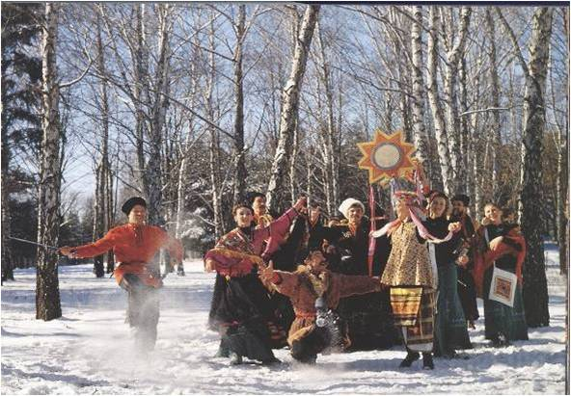
На Рождество колядовали, ходили ряженые по домам, пели обрядовые песни.
Во всем мире известен Государственный казачий хор под руководством В.Г.Захарченко.
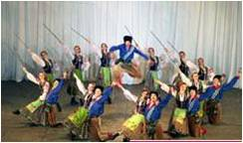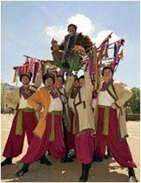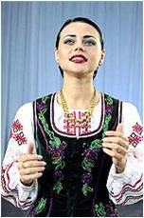
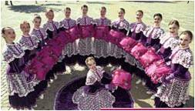
Мы с вами тоже знаем песни о Кубани.
Исполнение песни «Ой, да у Кубани…»
У казаков были свои игры, в которые и мы продолжаем играть.
Игра «Золотые ворота»
Кирпич Мудрости
Следующий кирпич – кирпич мудрости.
На Кубани всегда ценили умных, мудрых людей. Посмотрим, насколько вы мудры, чтобы распознать суть кубанских пословиц и поговорок.
Как вы думаете, что обозначает пословица «Очи бояться, а руки роблять»
А какие еще пословицы и поговорки вы знаете? (Много языком робыть – без гроша в кармане быть. Хто людям помогае – той горя не знае. Без добрых дел нет доброго имени. Будешь трудиться – будет у тебя и хлеб и водица. Землю красит солнце, а человека труд.)

Кирпич Дружбы
Следующий кирпич – кирпич дружбы.
Издавна на Кубань прибывало множество народов. В поисках лучшей доли приходили и приезжали умелые ремесленники, купцы.
Знаете ли вы, что сегодня на Кубани живут люди 120 национальностей?
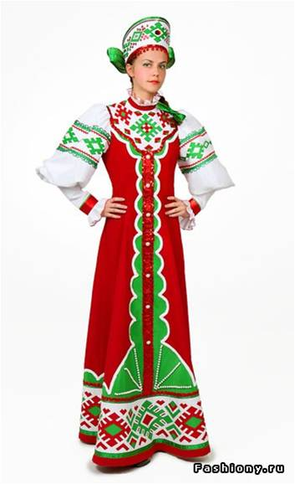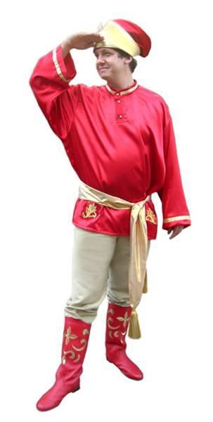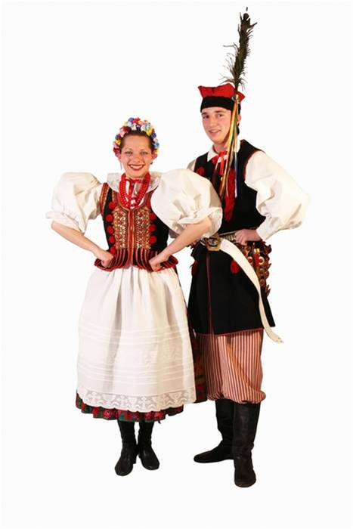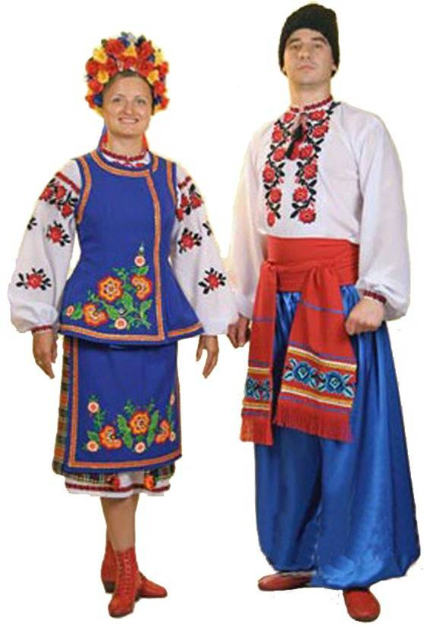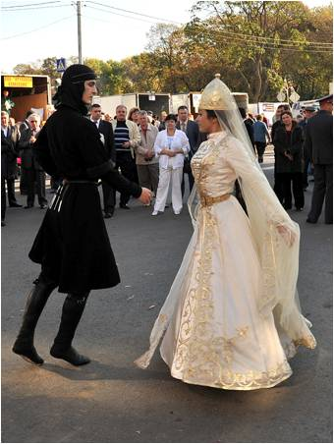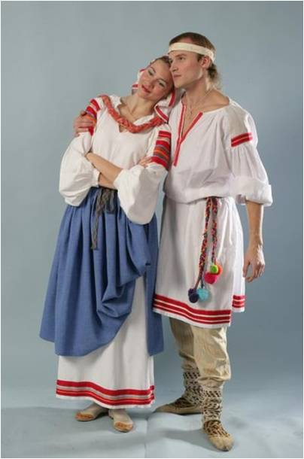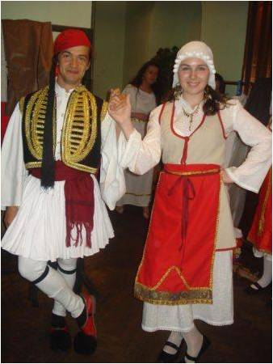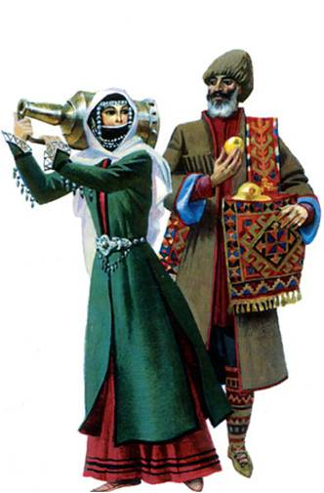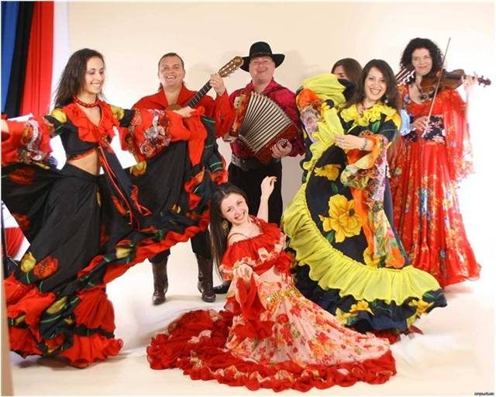
Большинство из них – русские, много украинцев, адыгов, армян, греков, белорусов, поляков, цыган. Для многих из них Кубань – это Родина, где они родились, выросли. Все национальности проживают на Кубани дружно, помогая и понимая друг друга. Заложим и мы кирпич Дружбы в стену нашего общего дома.
Крыша Здоровья
Вот и готовы стены нашей хаты. Чего не хватает у нашего дома? Осталось поставить крышу. Все есть в нашей хате: и хозяйственность, и родство, и понимание, и культура, и мудрость, и дружба. Но чего не хватает в нашем доме, самого главного, из чего мы сделаем крышу? (Здоровье)
Счастье в доме, когда в нем все здоровы. Здоровье не купишь, его нужно сохранять и укреплять – вести здоровый образ жизни, заниматься физкультурой и спортом.
Сегодня Кубань не только житница и здравница России, но и олимпийский регион. В городе Сочи прошла Зимняя Олимпиада 2014 года. И это не случайно – Кубань прославляет Россию своими достижениями в спорте. И мы сейчас немного разомнемся, побегаем.
Игра «Заря»
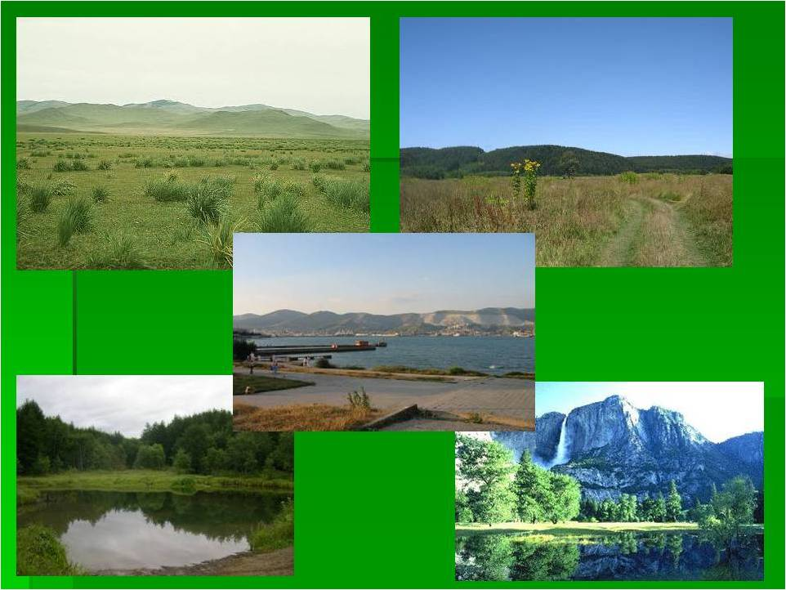

Воспитатель:
Каждый из вас может сделать маленькое доброе дело на пользу своего детского сада, города, района. Какие добрые дела мы уже сделали с вами? Назовите свое доброе дело, которое еще можно сделать.
Сегодня мы сделаем доброе дело для детского сада, для всех детей и взрослых. Мы посадим комнатные растения и подарим воспитателям и детям всех групп.
Трудовая деятельность: посадка комнатных растений в горшочки.
Сегодня мы дружно строили наш общий дом. Через десятки лет вы уже не игрой, а делом будете принимать участие в жизни Кубани. Так бы хотелось, чтобы вы принесли пользу своей малой Родине. А сейчас нужно хорошо учиться, заниматься спортом, музыкой. Кубань ждет вас! Помните и любите историю и культуру своей малой Родины, дела тех, кто своим трудом приумножил ее богатство, храните и берегите нашу любимую Кубань.
Чтение стихотворения Т.Голуб «Кубань, Кубань»

Кубань, Кубань!

Мой отчий дом,

Раздольный вольный край!

Здесь красен человек трудом,

Как красен солнцем май!

Здесь все тебе знакомо –

Все — без чего не жить.

Пусть станет светлой самой

Родная сторона

Знай, Родина, как мама,

У каждого одна.

